Городской семейный конкурс на лучших знатоков
сказок А.М. Волкова.
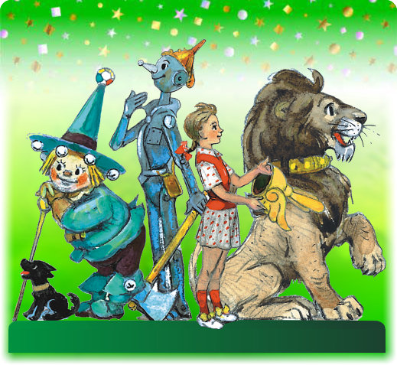
Заявка для участия в конкурсе
1 | Школа, класс, количество человек (обязательно)
2 | Педагог, родитель  ФИО, должность
3 | Контактный телефон, электронная почта
4 | Дата подачи заявки

Желающим принять участие в конкурсе необходимо в срок до 30 сентября 2017 года прислать заявку на электронный адрес: pushkareva0723@rambler.ru

